Ван Тин,
дата защиты 10.12. 2019г.

Тема диссертации: «Оптимизация изолированной химиоперфузии лёгкого мелфаланом на основе компьютерной томографии»

по специальностям: 14.01.12 - онкология, 14.01.13 – лучевая диагностика, лучевая терапия.

При проведении тайного голосования диссертационный совет в количестве 23 человек, 20 по специальности 14.01.12 – онкология, 3 14.01.13 – лучевая диагностика, лучевая терапия,
участвовавших в заседании из 31 человека, входящих в состав совета, проголосовали: за – 23, против - нет, недействительных бюллетеней – нет.

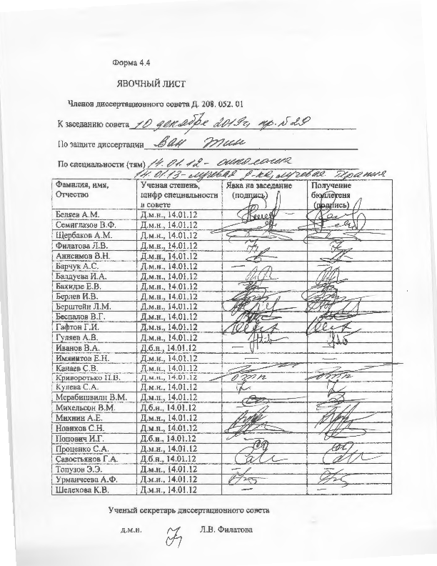

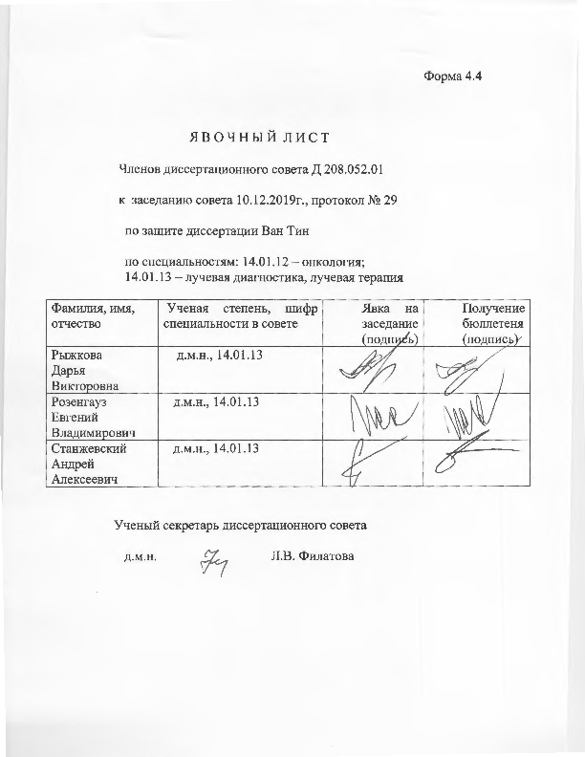

ЗАКЛЮЧЕНИЕ ДИССЕРТАЦИОННОГО СОВЕТА Д 208.052.01, СОЗДАННОГО НА БАЗЕ ФЕДЕРАЛЬНОГО ГОСУДАРСТВЕННОГО БЮДЖЕТНОГО УЧРЕЖДЕНИЯ «НАЦИОНАЛЬНЫЙ МЕДИЦИНСКИЙ ИССЛЕДОВАТЕЛЬСКИЙ ЦЕНТР ОНКОЛОГИИ ИМЕНИ Н.Н. ПЕТРОВА» МИНИСТЕРСТВА ЗДРАВООХРАНЕНИЯ РОССИЙСКОЙ ФЕДЕРАЦИИ, ПО ДИССЕРТАЦИИ НА СОИСКАНИЕ УЧЕНОЙ СТЕПЕНИ КАНДИДАТА МЕДИЦИСКИХ НАУК ВАН ТИН

Аттестационное дело №
Решение диссертационного совета от 10.12.2019 г. №29

О присуждении Ван Тин, гражданке Китайской Народной Республики, ученой степени кандидата медицинских наук.
Диссертация «Оптимизация изолированной химиоперфузии лёгкого мелфаланом на основе компьютерной томографии» по специальностям: 14.01.12 - онкология, 14.01.13 - лучевая диагностика, лучевая терапия, принята к защите 08.10.2019, протокол № 20, диссертационным советом Д 208.052.01, созданным на базе федерального государственного бюджетного учреждения «Национальный медицинский исследовательский центр онкологии имени Н.Н. Петрова» Министерства здравоохранения Российской Федерации (197758, Санкт-Петербург, Песочный, ул. Ленинградская, д. 68. Приказ №386/нк от 27.04.2017).
Соискатель Ван Тин, дата рождения 30.04.1985 г., окончила федеральное государственное бюджетное образовательное учреждение высшего образования «Первый Санкт-Петербургский государственный медицинский университет имени академика И.П. Павлова» Министерства здравоохранения Российской Федерации в 2013 году с присуждением квалификации врач по специальности «лечебное дело». В 2015 году закончила обучение в клинической ординатуре в ФГБОУ ВО ПСПБГМУ им. И.П. Павлова Минздрава России по специальности «онкология». С декабря 2017 года по август 2018 работала младшим научным сотрудником в научном отделении торакальной онкологии ФГБУ «НМИЦ онкологии им. Н.Н. Петрова» Минздрава России. В 2018 году окончила аспирантуру в ФГБУ «НМИЦ онкологии им. Н.Н. Петрова» Минздрава России по специальности «онкология». Справка № 10/19 о сдаче кандидатских экзаменов выдана 01.10.2019 г. федеральным государственным бюджетным учреждением «Российский научный центр радиологии и хирургических технологий имени академика А.М. Гранова» Министерства здравоохранения Российской Федерации.
Диссертация выполнена в научном отделении торакальной онкологии и научном отделении диагностической и интервенционной радиологии ФГБУ «НМИЦ онкологии им. Н.Н. Петрова» Минздрава России.
Научные руководители:
- доктор медицинских наук, профессор, Левченко Евгений Владимирович, федеральное государственное бюджетное учреждение «Национальный медицинский исследовательский центр онкологии имени Н.Н. Петрова» Министерства здравоохранения Российской Федерации, научное отделение торакальной онкологии, заведующий;
- доктор медицинских наук, профессор, Мищенко Андрей Владимирович, федеральное государственное бюджетное учреждение «Национальный медицинский исследовательский центр онкологии имени Н.Н. Петрова» Министерства здравоохранения Российской Федерации, научное отделение диагностической и интервенционной радиологии, заведующий.
Официальные оппоненты:
Пикин Олег Валентинович – доктор медицинских наук, МНИОИ им. П.А. Герцена – филиал ФГБУ «НМИЦ радиологии» Минздрава России, отделение торакальной хирургии, заведующий;

Амосов Виктор Иванович - доктор медицинских наук, профессор, федеральное государственное бюджетное образовательное учреждение высшего образования «Первый Санкт-Петербургский государственный медицинский университет имени академика И.П. Павлова» Министерства здравоохранения Российской Федерации, кафедра рентгенологии и радиационной медицины, заведующий.
Официальные оппоненты дали положительные отзывы на диссертацию.
Ведущая организация федеральное государственное бюджетное научное учреждение «Томский национальный исследовательский медицинский центр Российской академии наук» в своем положительном отзыве, подписанном доктором медицинских наук, профессором Фроловой Ириной Георгиевной, заведующим отделением лучевой диагностики и доктором медицинских наук, профессором Тузиковым Сергеем Александровичем, заведующим торакальным отделением, указала, что диссертация Ван Тин является самостоятельной законченной научно-квалификационной работой, в которой на основании выполненных исследований решена важная научно-практическая задача для клинической онкологии, заключающаяся в разработке и использовании методики изолированной химиоперфузией легких мелфаланом при лечении больных с легочными метастазами путем индивидуализации по данным КТ-денситометриии. По своей актуальности, научной новизне, объему, диапазону выполненных исследований и практической значимости результатов, представленная работа соответствует требованиям п. 9 «Положения о порядке присуждения ученых степеней» от 24.09.2013 № 842 (с изменениями от 01.10.2018 №1168) утвержденного Постановлением Правительства Российской Федерации, предъявляемым к диссертациям на соискание ученой степени кандидата наук, а ее автор, Ван Тин, заслуживает присуждения искомой степени кандидата медицинских наук по специальностям: 14.01.12 – онкология, 14.01.13 – лучевая диагностика, лучевая терапия.
Соискатель имеет 6 опубликованных работ, в том числе по теме диссертации опубликовано 5 работ, из них в рецензируемых научных изданиях опубликовано 5 работ. Получен патент на изобретение № 2654417 «Способ расчёта дозы противоопухолевого препарата при выполнении нормотермической изолированной химиоперфузии лёгкого с метастазэктомией». Зарегистрировано в Государственном реестре изобретений 17.05.2018.
Основные работы:
- Левченко Е.В., Калинин П.С., Сенчик К.Ю., Чжан Вэнь, Ван Тин, Мамонтов О.Ю., Мищенко А.В. Отдаленные результаты применения изолированной химиоперфузии легкого мелфаланом и цисплатином в сочетании с метастазэктомией в лечении резектабельного метастатического поражения легких // Вопросы онкологии.–2016.–Т.2. –С. 265-271. Авторский вклад 85%. В работе представлены отдаленные результаты нормотермической изолированной химиоперфузии легкого с использованием препаратов мелфалан и цисплатин.
- Калинин П.С., Левченко Е.В., Мищенко А.В., Сенчик К.Ю., Чжан Вэнь , Ван Тин Клинико-лучевая характеристика постперфузионного отека легкого как осложнения изолированной химиоперфузии легкого // Лучевая диагностика и терапия.–2016.–N3.–C.40-45. DOI:10.22328/ 2079-5343-2016-3-40-45. Авторский вклад 80%. В работе рассматриваются вопросы лучевой диагностики отека легкого как осложнения изолированной химиоперфузии легкого.
- Калинин П.С., Левченко Е.В., Мищенко А.В., Сенчик К.Ю., Чжан Вэнь, Ван Тин Обоснование модели расчета индивидуальной дозы цитостатиков с использованием КТ-волюметрии для изолированной химиоперфузии легкого с метастазэктомией // Вопросы онкологии.–2018.–N3.–C. 319-324. Авторский вклад 80%. В работе дано обоснование индивидуального расчета дозы цитостатика по результатам КТ-волюметрии.
- Михнин А.Е., Калинин П.С., Левченко Е.В., Ван Тин. Изучение особенностей КТ-денситометрии в эксперименте с использованием физических фантомов. //Медицинская визуализация.–2019.–N2.–С. 36-43. https://doi.org/ 10.24835 /1607-0763-2019-2-36-43. Авторский вклад 85%. В работе экспериментально изучены недокументированные особенности КТ-денситометрии, влияющие на точность измерения рентгеновской плотности.
На автореферат поступило 3 отзыва от:
- доктора медицинских наук, доцента, полковника медицинской службы Бойкова Игоря Валерьевича, заместителя начальника кафедры рентгенологии и радиологии с курсом ультразвуковой диагностики федерального государственного бюджетного военного образовательного учреждения высшего образования «Военно-медицинская академия имени С.М. Кирова» Министерства обороны Российской Федерации;
- кандидата медицинских наук Комарова Игоря Владимировича, врача-онколога онкологического отделения №4 (торакальной хирургии) клиники НИИ хирургии и неотложной медицины федерального государственного бюджетного образовательного учреждения высшего образования «Первый Санкт-Петербургский государственный медицинский университет имени академика И.П. Павлова» Министерства здравоохранения Российской Федерации;
- кандидата медицинских наук Аносова Николая Алексеевича, заведующего отделением лучевой диагностики №2 ГБУЗ Городского клинического онкологического диспансера Санкт-Петербурга.
Все отзывы положительные, замечаний не содержат.
Выбор официальных оппонентов обусловлен тем, что они являются ведущими специалистами по теме представленной диссертации и дали свое согласие, а ведущей организации – тем, что она является ведущей научной организацией в области онкологии и лучевой диагностики.
Диссертационный совет отмечает, что выполненные соискателем научные исследования в совокупности можно квалифицировать как решение важной научной задачи, касающейся улучшения результатов комбинированного лечения больных с легочными метастазами, включающего метастазэктомию с изолированной химиоперфузией легких мелфаланом, путем индивидуализации дозы мелфалана по данным КТ-денситометрии.
Проведенное исследование позволило разработать методику расчета индивидуальной дозы мелфалана на основе КТ-денситометрии легких и изучить эффективность и токсичность рассчитанных доз препарата у больных с изолированными легочными метастазами.
Полученные соискателем результаты доказали практическую целесообразность применения разработанной методики, приводящей к снижению частоты клинически значимых форм постперфузионного отека легкого.
Теоретическая значимость исследования состоит в том, что впервые разработана научно обоснованная методика расчета индивидуальной дозы мелфалана для изолированной химиоперфузии легких.
Значение полученных соискателем результатов исследования для практики подтверждается тем, что разработан метод профилактики клинически значимых форм постперфузионного отека легкого, который внедрен в повседневную клиническую практику с целью оптимизации технологии изолированной химиоперфузии легкого у больных с легочными метастазами.
Полученные результаты диссертационного исследования внедрены и применяются в практической и научной работе научного отделения торакальной онкологии и научного отделения диагностической и интервенционной радиологии ФГБУ «НМИЦ онкологии им. Н.Н. Петрова» Минздрава России (акт внедрения от 30.09.2019) и могут быть использованы в практическом здравоохранении при лечении больных с изолированным метастатическим поражением легких, а также в учебном процессе последипломной подготовки торакальных хирургов-онкологов.
Оценка достоверности результатов исследования базируется на репрезентативном клиническом материале (54 пациента с изолированными легочными метастазами, которым было выполнено 72 метастазэктомии с изолированной химиоперфузии легкого) и его адекватной статистической обработке с использованием методов, соответствующих целям и задачам исследования, вследствие чего не вызывает сомнений степень достоверности результатов проведенных исследований, выводов и рекомендаций.
Личный вклад соискателя состоит в выполнении анализа отечественной (25 источников) и зарубежной литературы (101 источник), формировании базы данных больных, получавших изолированную химиоперфузию легких в сочетании с метастазэктомией в клинике ФГБУ «НМИЦ онкологии им. Н.Н. Петрова» Минздрава России, разработке дизайна исследования, проведении экспериментальной части исследования (измерение КТ-плотности на фантомах), статистической обработке собранных материалов, расчете аналитических показателей, включающих показатели общей и безрецидивной выживаемости больных легочными метастазами, получавших изолированную химиоперфузию легкого, разработке методики индивидуального расчета дозы цитостатика для изолированной химиоперфузии легкого. Соискатель ученой степени лично принимала участие в определении лечебной тактики, объема обследования, коррекции осложнений лечения и дальнейшем наблюдении за больными с изолированным метастатическим поражением легких, получавших лечение в ФГБУ «НМИЦ онкологии им. Н. Н. Петрова» Минздрава России. На разных этапах работы полученные результаты подготавливались для публикации и представления на научно-практических мероприятиях различного уровня. Участие соискателя в сборе первичного материла и его обработке – 90%, обобщении, анализе и внедрении в практику результатов работы – 100%. Все научные результаты, представленные в работе, соискателем получены лично.
На заседании 10.12.2019 г. диссертационный совет принял решение присудить Ван Тин ученую степень кандидата медицинских наук по специальностям 14.01.12 – онкология и 14.01.13 – лучевая диагностика, лучевая терапия.
При проведении тайного голосования диссертационный совет в количестве – 23 человек, из них докторов наук по специальности 14.01.12 – онкология – 20, по специальности 14.01.13 – лучевая диагностика, лучевая терапия – 3, участвовавших в заседании, из 31 человека, входящих в состав совета, дополнительно введены на разовую защиту 3 человека по специальности 14.01.13 – лучевая диагностика, лучевая терапия, проголосовали за – 23, против – нет, недействительных бюллетеней – нет.

Председатель диссертационного совета,
доктор медицинских наук,
профессор Беляев Алексей Михайлович

Ученый секретарь диссертационного совета,
доктор медицинских наук Филатова Лариса Валентиновна
10.12.2019.

.

